天净沙系列 |  | CAT#:60908-2774a  CAT#:60908-2774b  CAT#:60908-2774c  CAT#:60908-2774d  低温运输，-20℃ 保存 | 

pET-11a-d质粒
pET-11a-d Plasmids
 |  | 图谱及序列
北京天恩泽基因科技有限公司
北京市海淀区上地信息路26号北京市留学人员海淀创业园中关村创业大厦506
网址：www.tiandz.com；电话：400-6765278；电邮：order@tiandz.com
产品及特点
  质粒名称 | pET-11a | pET-11b | pET-11c | pET-11d
  Ori类型 | pBR322 | pBR322 | pBR322 | pBR322
  质粒大小 | 5677 bp | 5676 bp | 5675 bp | 5674 bp
  抗性 | Amp | Amp | Amp | Amp
  质粒类型 | 细菌表达 | 细菌表达 | 细菌表达 | 细菌表达
  是否病毒 | 非病毒 | 非病毒 | 非病毒 | 非病毒
  启动子 | T7/lacO | T7/lacO | T7/lacO | T7/lacO
  稳转或瞬转 | 瞬时表达 | 瞬时表达 | 瞬时表达 | 瞬时表达
  组成型或诱导性 | 组成型 | 组成型 | 组成型 | 组成型
  表达水平 | 高 | 高 | 高 | 高
  蛋白标签 | 无 | 无 | 无 | 无
  测序引物 | T7 FWD | T7 FWD | T7 FWD | T7 FWD
规格及成分
  成分 | 产品编号 | 产品规格
  pET-11a质粒DNA | 60908-2774a | 2 μg
  或者pET-11b质粒DNA | 60908-2774b | 2 μg
  或者pET-11c质粒DNA | 60908-2774c | 2 μg
  或者pET-11d质粒DNA | 60908-2774d | 2 μg
  使用手册 | 1份
多克隆位点 | 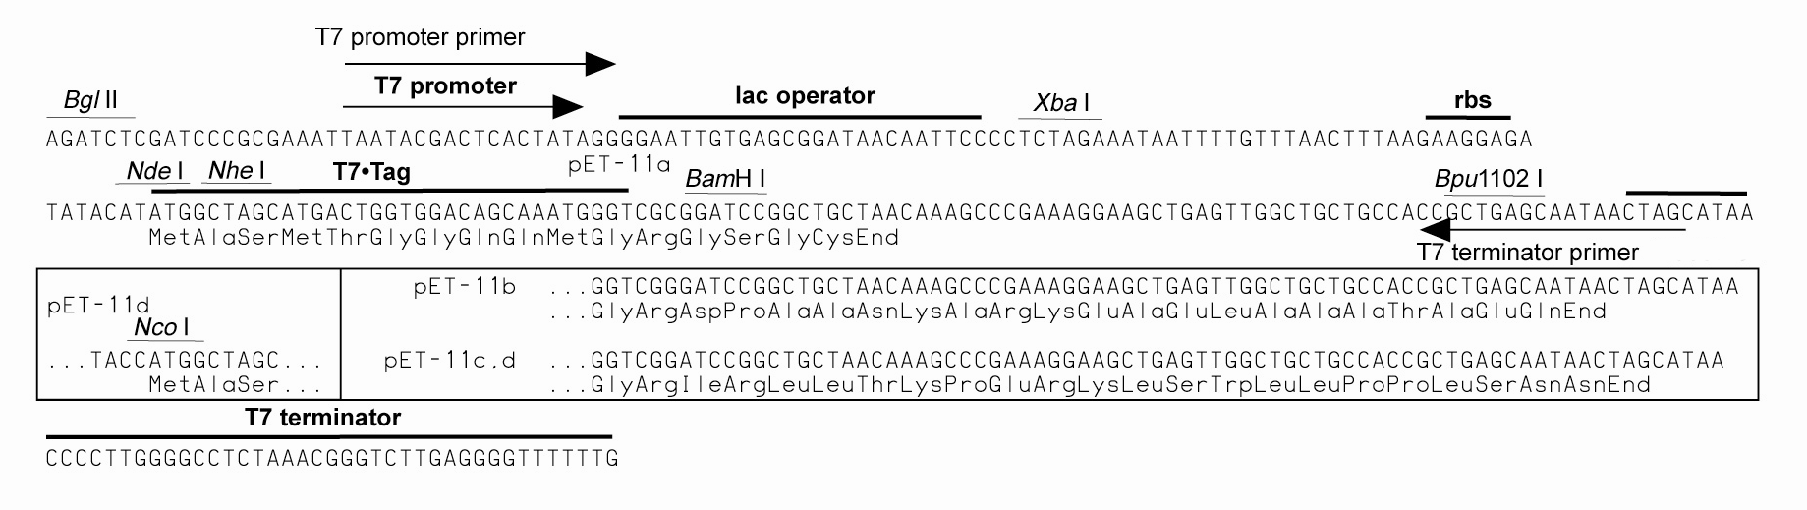
运输及保存 | 低温运输，-20℃保存，有效期一年。
使用方法 | 质粒DNA可以直接用于转化大肠杆菌感受态细胞、酶切和测序分析，具体步骤请见分子克隆手册等工具书。
质粒图谱 | 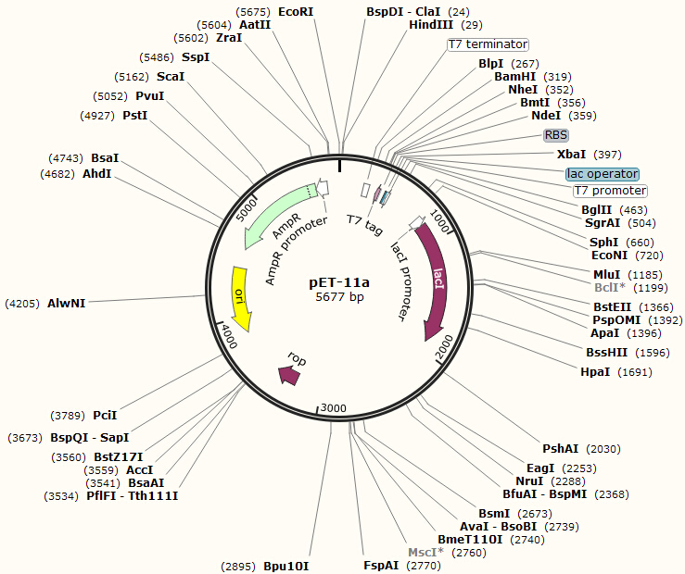  pET-11b、-11c与pET-11d图谱略，其区别见多克隆位点。
主要功能区
  名称 | 位置 | 长度(bp) | 类别
  T7 terminator | 213-260 | 48 | 终止子
  T7 Tag | 328-360 | 33 | 编码区
  RBS | 369-374 | 6 | 核糖体结合区
  lac operator | 405-429 | 25 | 乳糖操作子
  T7 Promoter | 430-448 | 19 | 启动子
  lacI Promoter | 757-834 | 78 | 启动子
  lacI | 835-1917 | 1083 | 编码区
  rop | 3229-3420 | 192 | 编码区
  ori | 3850-4438 | 589 | 复制起始位点
  AmpR | 4609-5469 | 861 | 编码区
  AmpR Promoter | 5470-5574 | 105 | 启动子
质粒序列 | 本序列为pET-11a序列，电子版可从本公司网站下载，其与pET-11b、-11c、-11d的区别见多克隆位点部分
  1 | TAATACGACT | CACTATAGGG | GAATTGTGAG | CGGATAACAA | TTCCCCTCTA | 50
  51 | GAAATAATTT | TGTTTAACTT | TAAGAAGGAG | ATATACATAT | GGCTAGCATG | 100
  101 | ACTGGTGGAC | AGCAAATGGG | TCGCGGATCC | GGCTGCTAAC | AAAGCCCGAA | 150
  151 | AGGAAGCTGA | GTTGGCTGCT | GCCACCGCTG | AGCAATAACT | AGCATAACCC | 200
  201 | CTTGGGGCCT | CTAAACGGGT | CTTGAGGGGT | TTTTTGCTGA | AAGGAGGAAC | 250
  251 | TATATCCGGA | TATCCCGCAA | GAGGCCCGGC | AGTACCGGCA | TAACCAAGCC | 300
  301 | TATGCCTACA | GCATCCAGGG | TGACGGTGCC | GAGGATGACG | ATGAGCGCAT | 350
  351 | TGTTAGATTT | CATACACGGT | GCCTGACTGC | GTTAGCAATT | TAACTGTGAT | 400
  401 | AAACTACCGC | ATTAAAGCTT | ATCGATGATA | AGCTGTCAAA | CATGAGAATT | 450
  451 | CTTGAAGACG | AAAGGGCCTC | GTGATACGCC | TATTTTTATA | GGTTAATGTC | 500
  501 | ATGATAATAA | TGGTTTCTTA | GACGTCAGGT | GGCACTTTTC | GGGGAAATGT | 550
  551 | GCGCGGAACC | CCTATTTGTT | TATTTTTCTA | AATACATTCA | AATATGTATC | 600
  601 | CGCTCATGAG | ACAATAACCC | TGATAAATGC | TTCAATAATA | TTGAAAAAGG | 650
  651 | AAGAGTATGA | GTATTCAACA | TTTCCGTGTC | GCCCTTATTC | CCTTTTTTGC | 700
  701 | GGCATTTTGC | CTTCCTGTTT | TTGCTCACCC | AGAAACGCTG | GTGAAAGTAA | 750
  751 | AAGATGCTGA | AGATCAGTTG | GGTGCACGAG | TGGGTTACAT | CGAACTGGAT | 800
  801 | CTCAACAGCG | GTAAGATCCT | TGAGAGTTTT | CGCCCCGAAG | AACGTTTTCC | 850
  851 | AATGATGAGC | ACTTTTAAAG | TTCTGCTATG | TGGCGCGGTA | TTATCCCGTG | 900
  901 | TTGACGCCGG | GCAAGAGCAA | CTCGGTCGCC | GCATACACTA | TTCTCAGAAT | 950
  951 | GACTTGGTTG | AGTACTCACC | AGTCACAGAA | AAGCATCTTA | CGGATGGCAT | 1000
  1001 | GACAGTAAGA | GAATTATGCA | GTGCTGCCAT | AACCATGAGT | GATAACACTG | 1050
  1051 | CGGCCAACTT | ACTTCTGACA | ACGATCGGAG | GACCGAAGGA | GCTAACCGCT | 1100
  1101 | TTTTTGCACA | ACATGGGGGA | TCATGTAACT | CGCCTTGATC | GTTGGGAACC | 1150
  1151 | GGAGCTGAAT | GAAGCCATAC | CAAACGACGA | GCGTGACACC | ACGATGCCTG | 1200
  1201 | CAGCAATGGC | AACAACGTTG | CGCAAACTAT | TAACTGGCGA | ACTACTTACT | 1250
  1251 | CTAGCTTCCC | GGCAACAATT | AATAGACTGG | ATGGAGGCGG | ATAAAGTTGC | 1300
  1301 | AGGACCACTT | CTGCGCTCGG | CCCTTCCGGC | TGGCTGGTTT | ATTGCTGATA | 1350
  1351 | AATCTGGAGC | CGGTGAGCGT | GGGTCTCGCG | GTATCATTGC | AGCACTGGGG | 1400
  1401 | CCAGATGGTA | AGCCCTCCCG | TATCGTAGTT | ATCTACACGA | CGGGGAGTCA | 1450
  1451 | GGCAACTATG | GATGAACGAA | ATAGACAGAT | CGCTGAGATA | GGTGCCTCAC | 1500
  1501 | TGATTAAGCA | TTGGTAACTG | TCAGACCAAG | TTTACTCATA | TATACTTTAG | 1550
  1551 | ATTGATTTAA | AACTTCATTT | TTAATTTAAA | AGGATCTAGG | TGAAGATCCT | 1600
  1601 | TTTTGATAAT | CTCATGACCA | AAATCCCTTA | ACGTGAGTTT | TCGTTCCACT | 1650
  1651 | GAGCGTCAGA | CCCCGTAGAA | AAGATCAAAG | GATCTTCTTG | AGATCCTTTT | 1700
  1701 | TTTCTGCGCG | TAATCTGCTG | CTTGCAAACA | AAAAAACCAC | CGCTACCAGC | 1750
  1751 | GGTGGTTTGT | TTGCCGGATC | AAGAGCTACC | AACTCTTTTT | CCGAAGGTAA | 1800
  1801 | CTGGCTTCAG | CAGAGCGCAG | ATACCAAATA | CTGTCCTTCT | AGTGTAGCCG | 1850
  1851 | TAGTTAGGCC | ACCACTTCAA | GAACTCTGTA | GCACCGCCTA | CATACCTCGC | 1900
  1901 | TCTGCTAATC | CTGTTACCAG | TGGCTGCTGC | CAGTGGCGAT | AAGTCGTGTC | 1950
  1951 | TTACCGGGTT | GGACTCAAGA | CGATAGTTAC | CGGATAAGGC | GCAGCGGTCG | 2000
  2001 | GGCTGAACGG | GGGGTTCGTG | CACACAGCCC | AGCTTGGAGC | GAACGACCTA | 2050
  2051 | CACCGAACTG | AGATACCTAC | AGCGTGAGCT | ATGAGAAAGC | GCCACGCTTC | 2100
  2101 | CCGAAGGGAG | AAAGGCGGAC | AGGTATCCGG | TAAGCGGCAG | GGTCGGAACA | 2150
  2151 | GGAGAGCGCA | CGAGGGAGCT | TCCAGGGGGA | AACGCCTGGT | ATCTTTATAG | 2200
  2201 | TCCTGTCGGG | TTTCGCCACC | TCTGACTTGA | GCGTCGATTT | TTGTGATGCT | 2250
  2251 | CGTCAGGGGG | GCGGAGCCTA | TGGAAAAACG | CCAGCAACGC | GGCCTTTTTA | 2300
  2301 | CGGTTCCTGG | CCTTTTGCTG | GCCTTTTGCT | CACATGTTCT | TTCCTGCGTT | 2350
  2351 | ATCCCCTGAT | TCTGTGGATA | ACCGTATTAC | CGCCTTTGAG | TGAGCTGATA | 2400
  2401 | CCGCTCGCCG | CAGCCGAACG | ACCGAGCGCA | GCGAGTCAGT | GAGCGAGGAA | 2450
  2451 | GCGGAAGAGC | GCCTGATGCG | GTATTTTCTC | CTTACGCATC | TGTGCGGTAT | 2500
  2501 | TTCACACCGC | ATATATGGTG | CACTCTCAGT | ACAATCTGCT | CTGATGCCGC | 2550
  2551 | ATAGTTAAGC | CAGTATACAC | TCCGCTATCG | CTACGTGACT | GGGTCATGGC | 2600
  2601 | TGCGCCCCGA | CACCCGCCAA | CACCCGCTGA | CGCGCCCTGA | CGGGCTTGTC | 2650
  2651 | TGCTCCCGGC | ATCCGCTTAC | AGACAAGCTG | TGACCGTCTC | CGGGAGCTGC | 2700
  2701 | ATGTGTCAGA | GGTTTTCACC | GTCATCACCG | AAACGCGCGA | GGCAGCTGCG | 2750
  2751 | GTAAAGCTCA | TCAGCGTGGT | CGTGAAGCGA | TTCACAGATG | TCTGCCTGTT | 2800
  2801 | CATCCGCGTC | CAGCTCGTTG | AGTTTCTCCA | GAAGCGTTAA | TGTCTGGCTT | 2850
  2851 | CTGATAAAGC | GGGCCATGTT | AAGGGCGGTT | TTTTCCTGTT | TGGTCACTGA | 2900
  2901 | TGCCTCCGTG | TAAGGGGGAT | TTCTGTTCAT | GGGGGTAATG | ATACCGATGA | 2950
  2951 | AACGAGAGAG | GATGCTCACG | ATACGGGTTA | CTGATGATGA | ACATGCCCGG | 3000
  3001 | TTACTGGAAC | GTTGTGAGGG | TAAACAACTG | GCGGTATGGA | TGCGGCGGGA | 3050
  3051 | CCAGAGAAAA | ATCACTCAGG | GTCAATGCCA | GCGCTTCGTT | AATACAGATG | 3100
  3101 | TAGGTGTTCC | ACAGGGTAGC | CAGCAGCATC | CTGCGATGCA | GATCCGGAAC | 3150
  3151 | ATAATGGTGC | AGGGCGCTGA | CTTCCGCGTT | TCCAGACTTT | ACGAAACACG | 3200
  3201 | GAAACCGAAG | ACCATTCATG | TTGTTGCTCA | GGTCGCAGAC | GTTTTGCAGC | 3250
  3251 | AGCAGTCGCT | TCACGTTCGC | TCGCGTATCG | GTGATTCATT | CTGCTAACCA | 3300
  3301 | GTAAGGCAAC | CCCGCCAGCC | TAGCCGGGTC | CTCAACGACA | GGAGCACGAT | 3350
  3351 | CATGCGCACC | CGTGGCCAGG | ACCCAACGCT | GCCCGAGATG | CGCCGCGTGC | 3400
  3401 | GGCTGCTGGA | GATGGCGGAC | GCGATGGATA | TGTTCTGCCA | AGGGTTGGTT | 3450
  3451 | TGCGCATTCA | CAGTTCTCCG | CAAGAATTGA | TTGGCTCCAA | TTCTTGGAGT | 3500
  3501 | GGTGAATCCG | TTAGCGAGGT | GCCGCCGGCT | TCCATTCAGG | TCGAGGTGGC | 3550
  3551 | CCGGCTCCAT | GCACCGCGAC | GCAACGCGGG | GAGGCAGACA | AGGTATAGGG | 3600
  3601 | CGGCGCCTAC | AATCCATGCC | AACCCGTTCC | ATGTGCTCGC | CGAGGCGGCA | 3650
  3651 | TAAATCGCCG | TGACGATCAG | CGGTCCAGTG | ATCGAAGTTA | GGCTGGTAAG | 3700
  3701 | AGCCGCGAGC | GATCCTTGAA | GCTGTCCCTG | ATGGTCGTCA | TCTACCTGCC | 3750
  3751 | TGGACAGCAT | GGCCTGCAAC | GCGGGCATCC | CGATGCCGCC | GGAAGCGAGA | 3800
  3801 | AGAATCATAA | TGGGGAAGGC | CATCCAGCCT | CGCGTCGCGA | ACGCCAGCAA | 3850
  3851 | GACGTAGCCC | AGCGCGTCGG | CCGCCATGCC | GGCGATAATG | GCCTGCTTCT | 3900
  3901 | CGCCGAAACG | TTTGGTGGCG | GGACCAGTGA | CGAAGGCTTG | AGCGAGGGCG | 3950
  3951 | TGCAAGATTC | CGAATACCGC | AAGCGACAGG | CCGATCATCG | TCGCGCTCCA | 4000
  4001 | GCGAAAGCGG | TCCTCGCCGA | AAATGACCCA | GAGCGCTGCC | GGCACCTGTC | 4050
  4051 | CTACGAGTTG | CATGATAAAG | AAGACAGTCA | TAAGTGCGGC | GACGATAGTC | 4100
  4101 | ATGCCCCGCG | CCCACCGGAA | GGAGCTGACT | GGGTTGAAGG | CTCTCAAGGG | 4150
  4151 | CATCGGTCGA | GATCCCGGTG | CCTAATGAGT | GAGCTAACTT | ACATTAATTG | 4200
  4201 | CGTTGCGCTC | ACTGCCCGCT | TTCCAGTCGG | GAAACCTGTC | GTGCCAGCTG | 4250
  4251 | CATTAATGAA | TCGGCCAACG | CGCGGGGAGA | GGCGGTTTGC | GTATTGGGCG | 4300
  4301 | CCAGGGTGGT | TTTTCTTTTC | ACCAGTGAGA | CGGGCAACAG | CTGATTGCCC | 4350
  4351 | TTCACCGCCT | GGCCCTGAGA | GAGTTGCAGC | AAGCGGTCCA | CGCTGGTTTG | 4400
  4401 | CCCCAGCAGG | CGAAAATCCT | GTTTGATGGT | GGTTAACGGC | GGGATATAAC | 4450
  4451 | ATGAGCTGTC | TTCGGTATCG | TCGTATCCCA | CTACCGAGAT | ATCCGCACCA | 4500
  4501 | ACGCGCAGCC | CGGACTCGGT | AATGGCGCGC | ATTGCGCCCA | GCGCCATCTG | 4550
  4551 | ATCGTTGGCA | ACCAGCATCG | CAGTGGGAAC | GATGCCCTCA | TTCAGCATTT | 4600
  4601 | GCATGGTTTG | TTGAAAACCG | GACATGGCAC | TCCAGTCGCC | TTCCCGTTCC | 4650
  4651 | GCTATCGGCT | GAATTTGATT | GCGAGTGAGA | TATTTATGCC | AGCCAGCCAG | 4700
  4701 | ACGCAGACGC | GCCGAGACAG | AACTTAATGG | GCCCGCTAAC | AGCGCGATTT | 4750
  4751 | GCTGGTGACC | CAATGCGACC | AGATGCTCCA | CGCCCAGTCG | CGTACCGTCT | 4800
  4801 | TCATGGGAGA | AAATAATACT | GTTGATGGGT | GTCTGGTCAG | AGACATCAAG | 4850
  4851 | AAATAACGCC | GGAACATTAG | TGCAGGCAGC | TTCCACAGCA | ATGGCATCCT | 4900
  4901 | GGTCATCCAG | CGGATAGTTA | ATGATCAGCC | CACTGACGCG | TTGCGCGAGA | 4950
  4951 | AGATTGTGCA | CCGCCGCTTT | ACAGGCTTCG | ACGCCGCTTC | GTTCTACCAT | 5000
  5001 | CGACACCACC | ACGCTGGCAC | CCAGTTGATC | GGCGCGAGAT | TTAATCGCCG | 5050
  5051 | CGACAATTTG | CGACGGCGCG | TGCAGGGCCA | GACTGGAGGT | GGCAACGCCA | 5100
  5101 | ATCAGCAACG | ACTGTTTGCC | CGCCAGTTGT | TGTGCCACGC | GGTTGGGAAT | 5150
  5151 | GTAATTCAGC | TCCGCCATCG | CCGCTTCCAC | TTTTTCCCGC | GTTTTCGCAG | 5200
  5201 | AAACGTGGCT | GGCCTGGTTC | ACCACGCGGG | AAACGGTCTG | ATAAGAGACA | 5250
  5251 | CCGGCATACT | CTGCGACATC | GTATAACGTT | ACTGGTTTCA | CATTCACCAC | 5300
  5301 | CCTGAATTGA | CTCTCTTCCG | GGCGCTATCA | TGCCATACCG | CGAAAGGTTT | 5350
  5351 | TGCGCCATTC | GATGGTGTCC | GGGATCTCGA | CGCTCTCCCT | TATGCGACTC | 5400
  5401 | CTGCATTAGG | AAGCAGCCCA | GTAGTAGGTT | GAGGCCGTTG | AGCACCGCCG | 5450
  5451 | CCGCAAGGAA | TGGTGCATGC | AAGGAGATGG | CGCCCAACAG | TCCCCCGGCC | 5500
  5501 | ACGGGGCCTG | CCACCATACC | CACGCCGAAA | CAAGCGCTCA | TGAGCCCGAA | 5550
  5551 | GTGGCGAGCC | CGATCTTCCC | CATCGGTGAT | GTCGGCGATA | TAGGCGCCAG | 5600
  5601 | CAACCGCACC | TGTGGCGCCG | GTGATGCCGG | CCACGATGCG | TCCGGCGTAG | 5650
  5651 | AGGATCGAGA | TCTCGATCCC | GCGAAAT | 5677

